Les barbares
Par LeBahr, pour le Neuvième Défi Trois Fois Forgé de PTGPTB. Ce jeu est placé sous licence Creative Commons BY-SA-NC.
Xénophobos: Ainsi, Poliphonē, tu prétends que ces barbares ne nous sont pas en tout point inférieurs ?
Poliphonē: Hélas, mon cher Xénophobos, est-ce la nostalgie qui te fait parler ainsi ? Tu viens à peine d’arriver que déjà tu veux nous faire traiter d’arrogants par les habitants de cette ville ? Est-ce là l’attitude attendue d’un diplomate ?
X: Mais, Poliphonē, c'est pourtant connu dans tout le monde grec ! Aristote ne disait-il pas…
P: Tu me cites des philosophes : vaines palabres ! Mieux vaut faire un jeu.
X: Jouer, alors que ma chère cité me manque tant ?
P: Il s'agît d'un exercice en lien avec notre mission. Appelle nos compagnons. À 3, 4 ou 5, nous ne serons pas de trop.
X: Les voilà, justement.
Le Chœur: Un jeu, compagnons ? Nous tombons bien, il me semble ! Sortons les tablettes de cire, de quoi écrire quelque chose de moins profond que la verve d’Aristophane ! Voici un dé à douze faces et des pièces de monnaie locale pour que les dieux nous montrent le destin !
X: Voici. Et maintenant ?
P: À présent, il vous faut connaître vos personnages. Il s'agit de diplomates de culture hellène, comme nous tous et toutes ici présentes. Couchez par écrit, pour chacun :
- Un nom et une tribu¹ dans sa polis origine,
- Une divinité tutélaire, représentée par son domaine : l’astuce, la foudre, la guerre…
- Un domaine d'expertise, fruit de son travail dans la vie civile: artisan, agriculteur, marchand…
- Une arme dans laquelle il ou elle a fait ses classes,
- Une activité à laquelle il s'adonne pendant ses instants oisifs : la géométrie, la cuisine, le pancrace…
- Un principe ou une philosophie, résumée en une phrase.
X: Ce n’est pas que je n’aie pas compris, mais cette liste manque de clarté.
Le Chœur: Laisse-nous te montrer un exemple, Xénophobos. Regarde, mon personnage s'appelle Périclès, de la tribu de Leontis. Il est protégé par une déesse de la Magie dont il n’est pas nécessaire de marquer le nom, a fait ses armes dans la cavalerie, travaillait dans la maçonnerie, s'adonne volontiers à la poésie… Quant à sa philosophie, la voici : “Les gens ne savent pas qu'ils prennent de la place.”
X: Ah ! Cet exercice est très libre, en vérité !
P: Bien. À présent, en tant que Maîtresse de Jeu, je vais créer une mission, dans un décor, pour vos personnages. Viens, Xénophobos, je vais te montrer le procédé, bien que l'usage veut pour ce jeu que les joueurs découvrent leur situation à mesure que leurs personnages progressent.
X: Par Arès ! Quelle est donc cette roue étrange ?
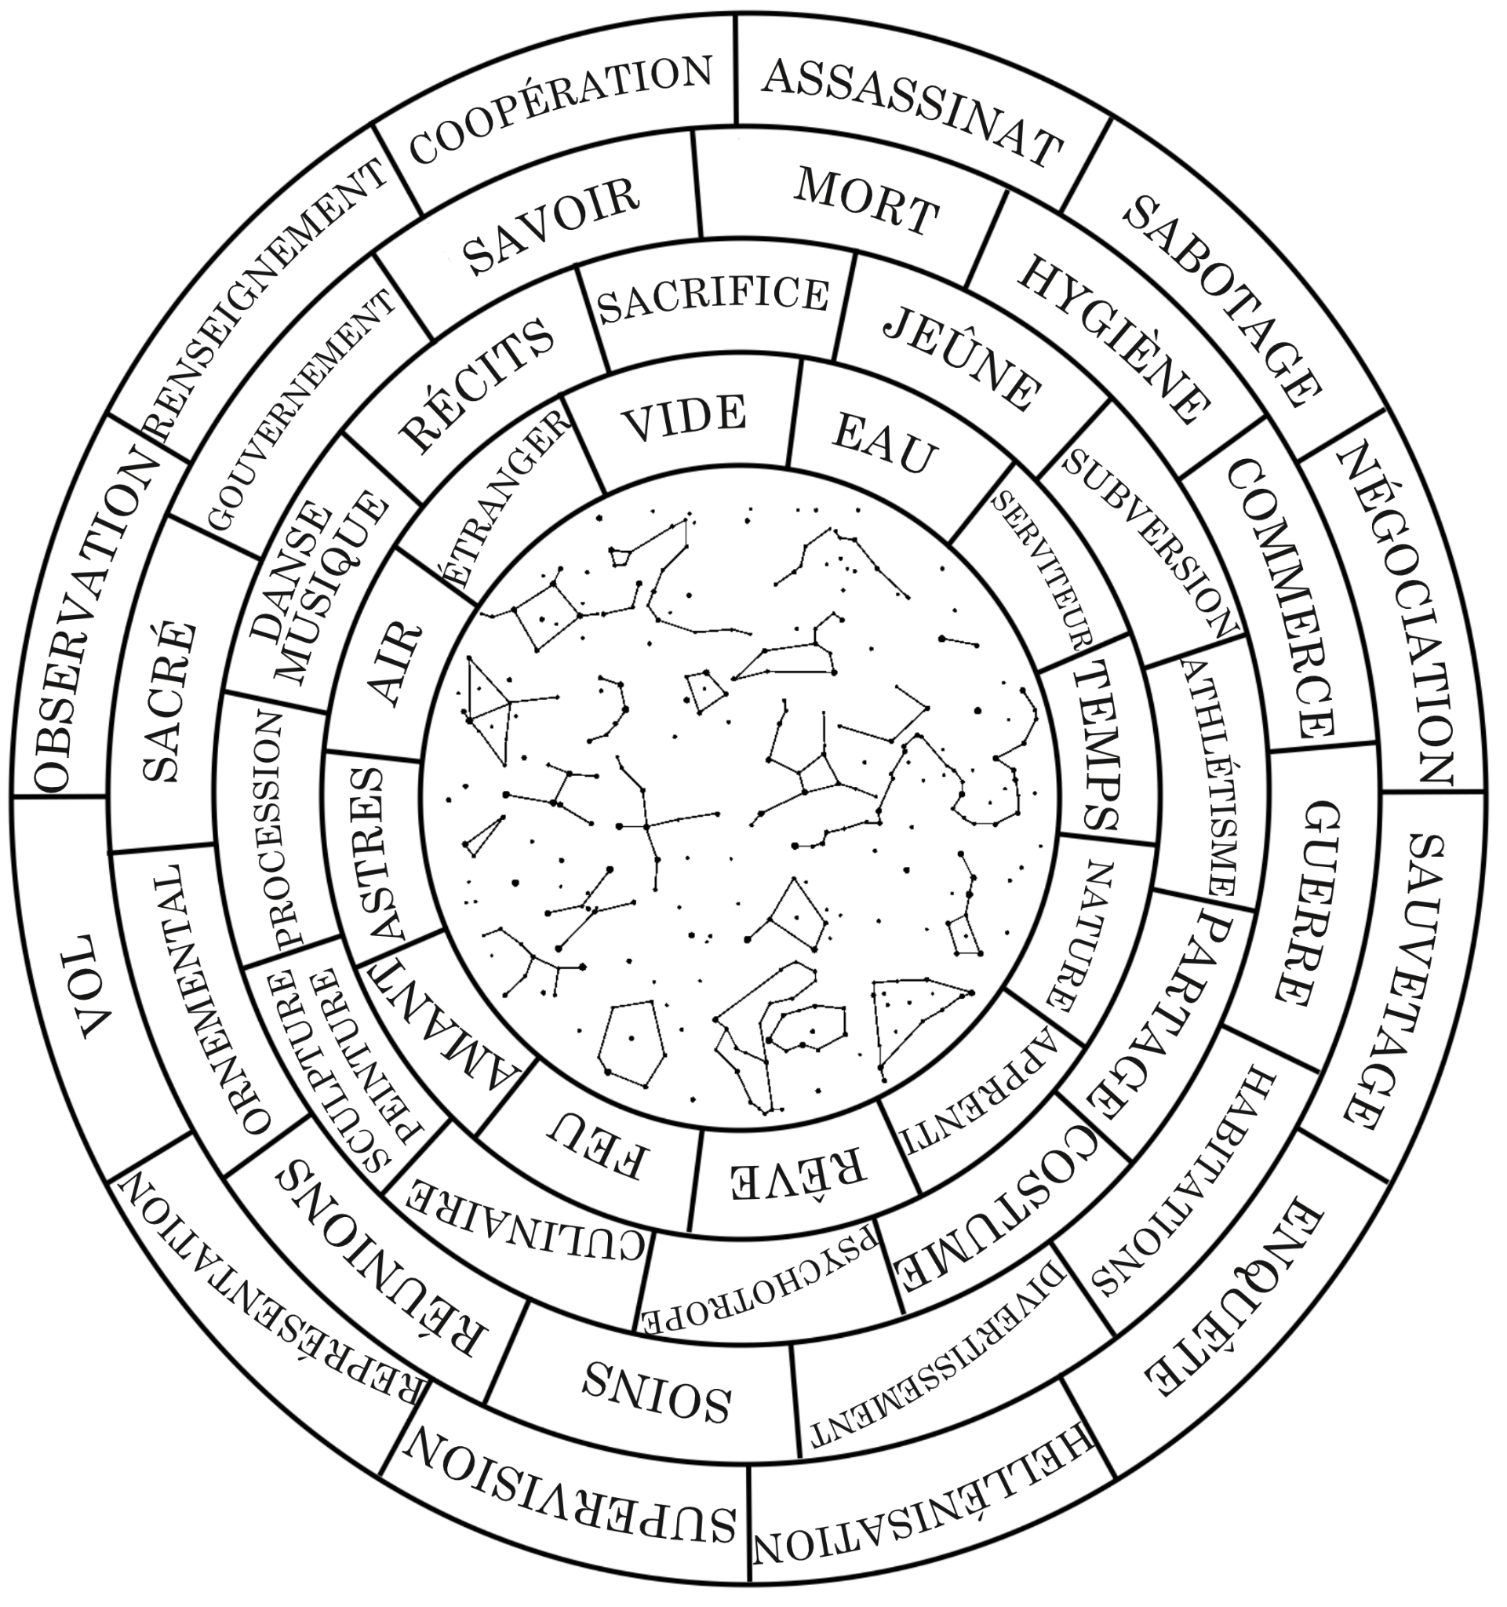

P: Il ne s’agît que de listes de mots. Le premier cercle, celui dont le diamètre est le plus grand, contient des missions habituelles pour un diplomate. Je lance le dé, et obtiens, en partant du haut…
X: 12 ! « Coopération » ?
P: En effet. Mais il y a d’autres éléments :
- Deuxième cercle: l’endroit où se déroulera la mission. J’obtiens 2 : il s’agit d’un lieu dédié à l'hygiène.
- Puis, pour le troisième cercle, ce sont les coutumes locales qui retiendront notre attention. Je lance le dé deux fois : j’obtiens le jeûne et la subversion.
- Puis, enfin, le dernier cercle, celui du signe sous lequel les personnages agiront : le temps.
- Ainsi, je peux imaginer une mission de coopération pour apporter notre savoir-faire à la construction de thermes chez nos hôtes, en plein carnaval qui rompt une période de jeûne religieux, et dont la construction prend trop de temps.
X: Je vois que tu as construit la mission avec aisance ! Et le nombre de combinaisons semble important. Mais certains termes me semblent obscurs, sur cette roue…
Le Chœur: Expliquons-lui afin de commencer de suite !
- Hellénisation, tel est le nom des missions diplomatiques pour apporter certains aspects de notre culture au peuple qui en bénéficie : arts, techniques, idées nouvelles…
- On parle de Représentation lorsque nous devons préserver notre réputation en accompagnant nos hôtes lors de leurs célébrations, en essayant en particulier de ne pas paraître arrogants, afin de nous montrer conciliants envers leurs coutumes.
- La Supervision nous voit nous embarquer dans un projet bénéficiant directement à notre métropole, mais en terre lointaine. Un exemple : l’établissement d’un comptoir commercial adossé à un port étranger.
X: Et une fois la mission tirée au sort ?
P: J'imagine les détails supplémentaires que j'estime nécessaires au bon déroulement de la narration. Des particularités du lieu, des coutumes, mais aussi des personnages, des obstacles… Mais je peux également improviser au fur et à mesure.
X: Et nous autres, que faisons nous ?
P: Vous incarnez vos personnages. Je dirigerai le récit, décrivant les décors, et les personnes auxquelles vous serez confrontés parleront par ma voix. Vous réagirez à ces informations à travers vos diplomates.
X: Mais alors, nous serons limités uniquement par notre imagination ! Qui nous retient de décréter immédiatement que nous atteignons nos objectifs ?
P: Mais… La logique qui t’es si chère, Xénophobos, fils de Phobophilos. Ainsi qu'une règle simple : lorsqu'un obstacle apparaît sur votre route, vous devrez invoquer l'une des caractéristiques de vos personnages pour le surmonter immédiatement, ou, si aucune de vos caractéristiques ne correspond, lancer de 1 à 5 pièces. Je déciderai du nombre en fonction de la difficulté, et si vous obtenez au moins une face, l'action est réussie. Plus l'action est aisée, plus je vous laisserai jeter des pièces.
X: Or, nous pouvons échouer. Que se passe-t-il alors ?
P: J'ajoute un obstacle pour dynamiser la situation. En outre, si la situation s'y prête, le personnage qui a échoué peut apprendre une nouvelle capacité, comme celles que vous avez écrites lors de la création ; elle doit être liée aux coutumes du peuple auxquelles vos diplomates sont confrontés à cet instant.
Le Chœur: Car comme dans la vraie vie, on n'apprend réellement que lors d'un échec. Et au contact de coutumes différentes, les diplomates enrichissent leurs connaissances et perdent leur arrogance.

¹ NdT: Bien que cette information n’ait pas d’impact direct sur la narration, pour des exemples de noms de tribus grecques, voir: https://fr.wikipedia.org/wiki/Tribus_(Gr%C3%A8ce_antique)

